ACTA DE LA CONTINUACIÓN DE LA NOVENA SESIÓN ORDINARIA
DE LA COMISIÓN EDILICIA PERMANENTE DE ESPECTÁCULOS
PÚBLICOS E INSPECCIÓN Y VIGILANCIA.
16 DE OCTUBRE DE 2023.

Buenas tardes compañeras Regidoras e invitados especiales, el de la voz JORGE DE JESÚS JUÁREZ PARRA, en mi carácter de Presidente de la Comisión Edilicia Permanente de Espectáculos Públicos e Inspección y Vigilancia, les doy la bienvenida a la Continuación de la Novena Sesión Ordinaria de la Comisión Edilicia Permanente de Espectáculos Públicos e Inspección y Vigilancia.

De acuerdo a las facultades que me confiere el artículo 58 del Reglamento Interior del Ayuntamiento de Zapotlán el Grande, como Presidente de la Comisión Edilicia Permanente de Espectáculos Públicos e Inspección y Vigilancia, se les ha convocado mediante oficio número 1620/2023 con fecha 09 de octubre de 2023 y queda satisfecho el requisito establecido en el artículo 48 del mismo cuerpo legal en cita.

Ahora bien, de conformidad con lo dispuesto por los artículos 44, 45, 46, 47 y 49 del ordenamiento municipal en cita, se convoca a los integrantes de esta comisión para que asistieran el día de hoy a esta Sala de Regidores a las 09:30 nueve horas con treinta minutos de este día 16 de octubre de 2023 con la finalidad de llevar a cabo la Continuación de la Novena Sesión Ordinaria de la misma.

Por lo que, siendo las 10:07 diez horas con siete minutos del día 16 de octubre de la presente anualidad, procedo a nombrar lista de asistencia:

1.- Como primer punto, procedo a desahogar la orden del día, para el efecto tomó lista de asistencia:

REGIDOR | PRESENTE | AUSENTE
C. JORGE DE JESÚS JUÁREZ PARRA  Regidor Presidente de la Comisión Edilicia Permanente de Espectáculos Públicos e Inspección y Vigilancia | X
C. DIANA LAURA ORTEGA PALAFOX  Regidora Vocal de la Comisión Edilicia Permanente de Espectáculos Públicos e Inspección y Vigilancia | X
C. SARA MORENO RAMÍREZ  Regidora Vocal de la Comisión Edilicia Permanente de Espectáculos Públicos e Inspección y Vigilancia | X

Se encuentran con nosotros los invitados especiales:

INVITADOS ESPECIALES | PRESENTE | AUSENTE
C. JOSÉ ANTONIO ÁLVAREZ HERNÁNDEZ  Oficial de Padrón y Licencias | X
C. MIGUEL MARENTES  Jefe de Mejora Regulatoria | X

ORDEN DEL DÍA

1. Lista de asistencia, verificación y declaración de Quórum Legal.
2. Revisión, estudio, análisis y en su caso modificación y reformas al Reglamento sobre la
Venta y Consumo de Bebidas Alcohólicas del Municipio de Zapotlán el Grande, Jalisco.
3. Asuntos Varios.
4. Clausura.

DESAHOGO DE LA SESIÓN

ARTÍCULO 27. Para el trámite de las Licencias el solicitante deberá comparecer personalmente, con la documentación correspondiente ante la Oficina de Padrón y Licencias, siendo esta la encargada de integrar el expediente correspondiente a dicha solicitud, debiendo reunir los siguientes requisitos:  I…IX…  X. SE QUITA  XI…XX… | ARTÍCULO 32. El refrendo anual se sujetará a los siguientes requisitos:  - El titular deberá presentarse con identificación oficial, llenar y firmar solicitud.  - Presentar la Licencia en original.  - Renovar dictamen correspondiente de protección civil con aforo relacionados al artículo 20 y 21 del presente reglamento.  - Dictamen vial positivo expedido por la dirección de movilidad en el año que tramita el refrendo.  - Presentar anuencia vecinal del domicilio que corresponde.  - Verificación y Visto Bueno de no adeudos de impuesto predial, multas y otros, expedido por la Hacienda Municipal, y  - La falta de cumplimiento de cualquiera de los requisitos anteriores será suficiente para no otorgar el refrendo.
ARTÍCULO 32 Bis. El recibo de pago de refrendo que llegará a expedirse y que corresponda a una licencia transferida, cedida, comprada o arrendada será nulo de pleno derecho y no tendrá efecto legal alguno, procediendo la revocación del mismo por la Tesorería Municipal | ARTÍCULO 33.  PENDIENTE PARA LA PRÓXIMA SESIÓN

CLAUSURA. Siendo las 11:15 once horas con quince minutos del día 16 de octubre de 2023, damos un receso de la Continuación de la Novena Sesión Ordinaria de la Comisión Edilicia Permanente de Espectáculos Públicos e Inspección y Vigilancia.
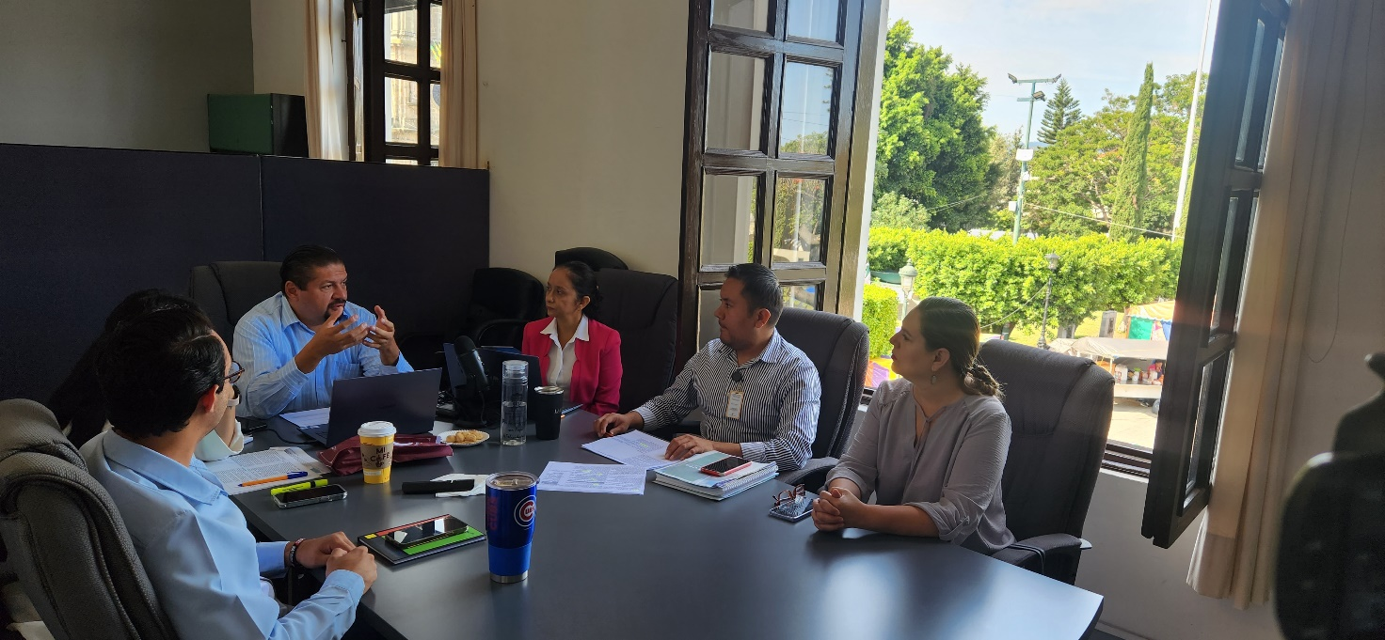

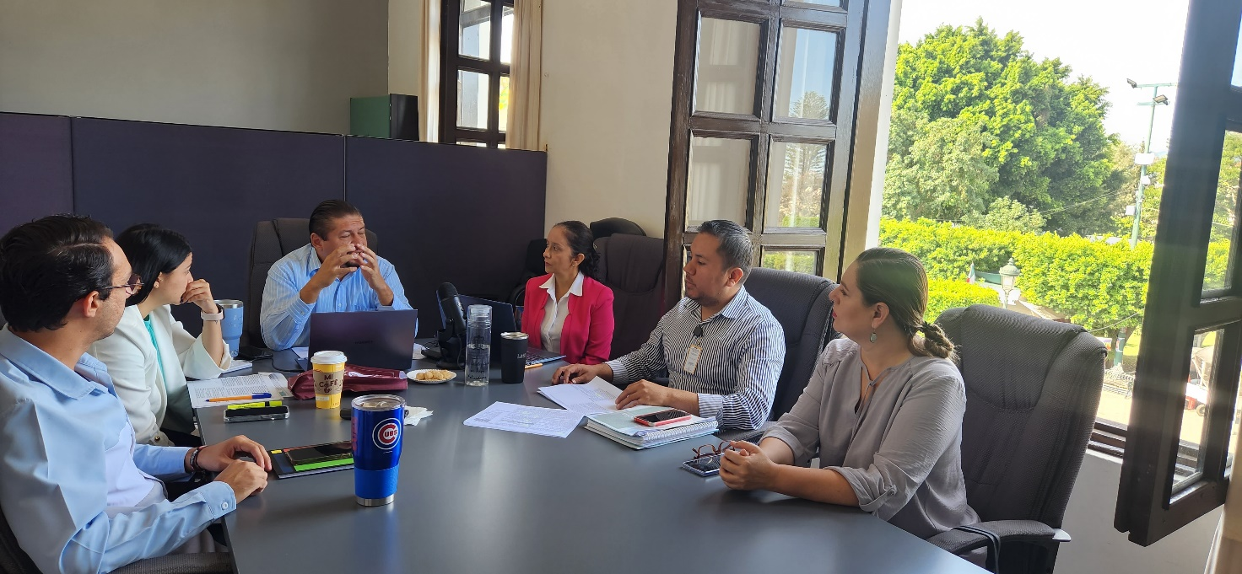

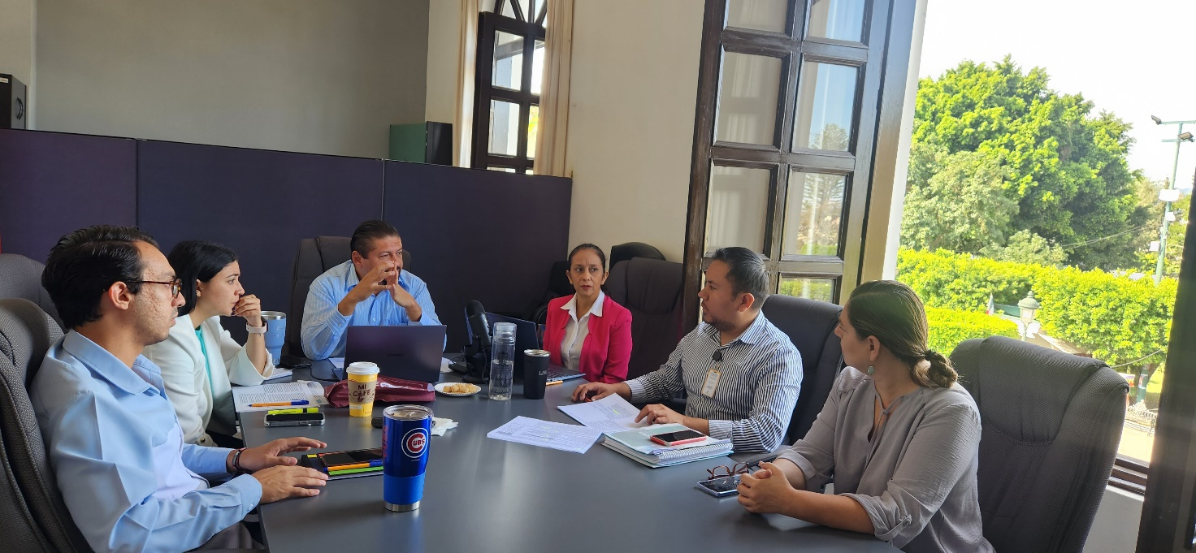

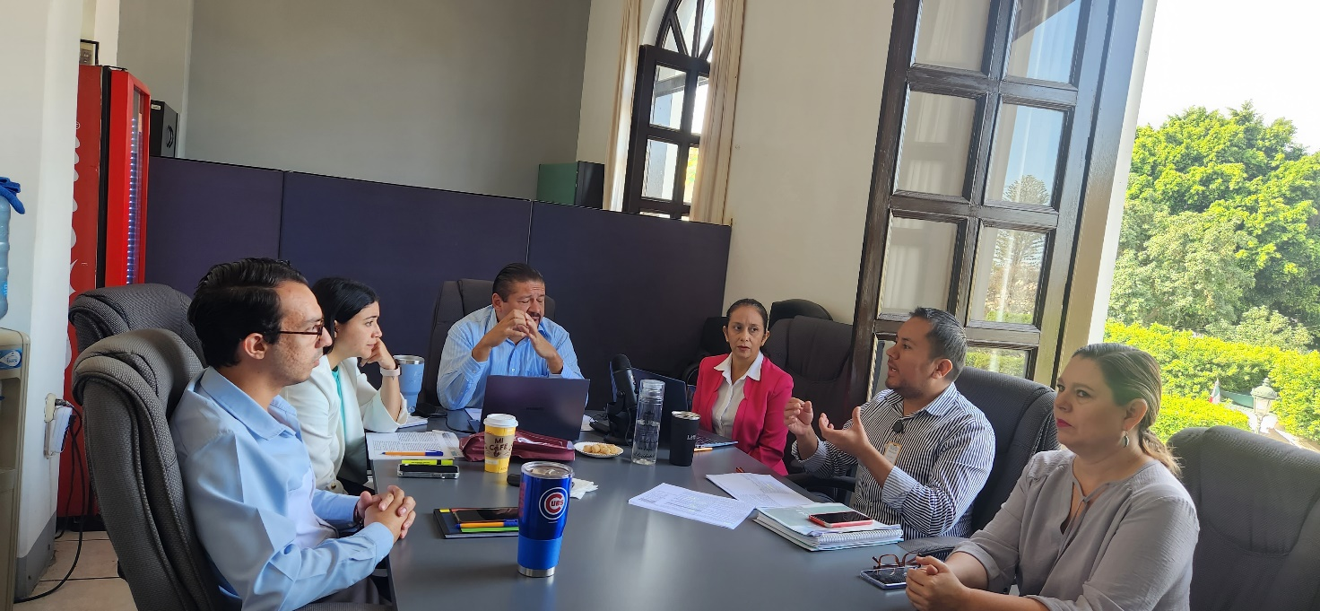

A T E N T A M E N T E
“2023, Año del 140 Aniversario del Natalicio de José Clemente Orozco”
“2023 Año del Bicentenario del Nacimiento del Estado Libre y Soberano de Jalisco”.
Cd. Guzmán Municipio de Zapotlán el Grande, Jalisco.
A 07 de diciembre de 2023.

C. JORGE DE JESÚS JUÁREZ PARRA.
Regidor Presidente de la Comisión Edilicia Permanente de Espectáculos Públicos e Inspección y Vigilancia del Ayuntamiento de Zapotlán El Grande, Jalisco.

C. DIANA LAURA ORTEGA PALAFOX
Regidora Vocal de la Comisión Edilicia Permanente de
Espectáculos Públicos e Inspección y Vigilancia.

C. SARA MORENO RAMÍREZ.
Regidora Vocal de la Comisión Edilicia Permanente de
Espectáculos Públicos e Inspección y Vigilancia.

*JJJ/mgpa. Regidores.
La presente hoja de firmas forma parte integrante de la Continuación de la Novena Sesión Ordinaria de la Comisión Edilicia Permanente de Espectáculos Públicos e Inspección y Vigilancia celebrada el día 16 de octubre de 2023. - - - - - - - - CONSTE.-

